ПАМЯТКА

населению о порядке действий населения при обнаружении беспилотных летательных аппаратов (БПЛА)

В случае визуального обнаружения в воздухе БПЛА, полёт которого может сопровождаться характерным звуком двигателя, необходимо:
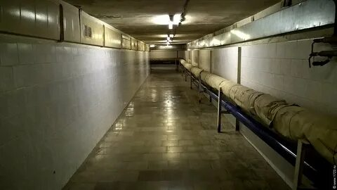
- если Вы находитесь на улице, необходимо пройти в ближайшее укрытие (подвал, здание), предупредив других граждан об опасности нахождения людей на открытой местности (организовать оповещение персонала организации);
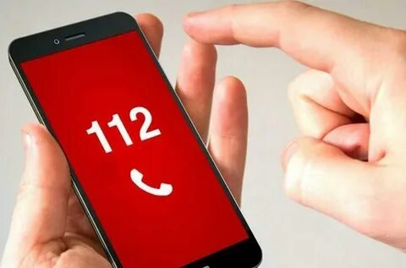
- если вы находитесь в помещении, необходимо отойти от окон;
- оперативно сообщить в службу спасения с мобильного телефона по номеру - 112 или в полицию по номеру - 102, следующую информацию:
свою фамилию, имя, отчество;
место обнаружения БПЛА (с указанием населённого пункта, организации);
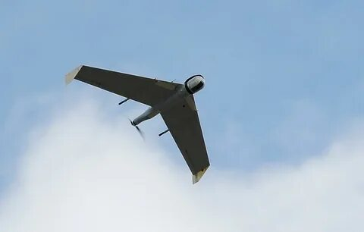
время обнаружения; количество аппаратов;
тип БПЛА (самолётный или квадрокоптерный);
примерное направление, высоту полёта (например: направление на север, в сторону населённого пункта или города (наименование) и т.д.) и характер поведения (зависание, барражирование над объектом и т.д.);
другую важную информацию.

При внезапном применении противником обычных средств поражения, в том числе с использованием БПЛА, необходимо следовать основным правилам:
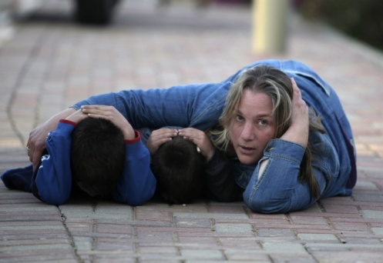
- самое главное не паниковать и действовать в зависимости от обстановки;
- при нахождении на открытой местности, услышав характерный звук летящего БПЛА, при резком снижении высоты которого, может последовать взрыв, необходимо сразу лечь на землю, закрыть голову руками и приоткрыть рот;
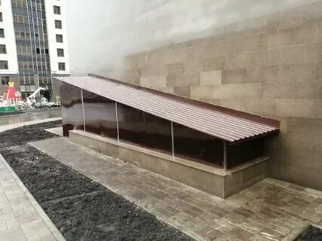
- по возможности использовать ближайшие простые укрытия, в том числе в виде естественных и искусственных углублений на местности, это даст дополнительную защиту.

Если Вы услышали стрельбу из ружья (автомата), либо увидели характерные вспышки света и услышали гулкие взрывы:
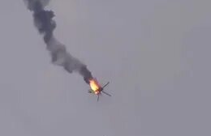
Не паниковать, сохраняйте спокойствие, зайдите в ближайшее здание, либо выберите место для укрытия;
Вы услышали характерные звуки при «стрельбе по уткам» - это где-то рядом сотрудник Росгвардии (волонтер) стреляет из охотничьего ружья (автомата) с целью уничтожения вражеского беспилотного воздушного судна;
Вы услышали гулкий взрыв, сопровождаемый эхом, и увидели вспышку света перед звуком, это является свидетельством работы средств противовоздушной обороны, он похож на разрыв огромной петарды или выстрел салютной установки.​ Он гулкий, отдается эхом и слышен высоко в воздухе;
Знайте, работа противовоздушной обороны при атаке беспилотного воздушного судна помогает людям оставаться в безопасности и принимать соответствующие меры по самосохранению в случае угрозы.

В случае посадки или падения БПЛА на местности, приближаться к нему запрещено!
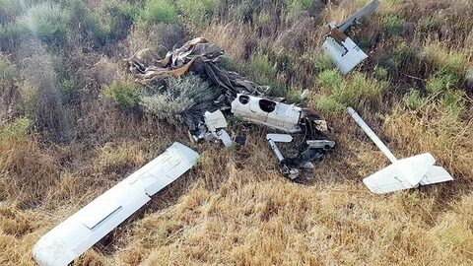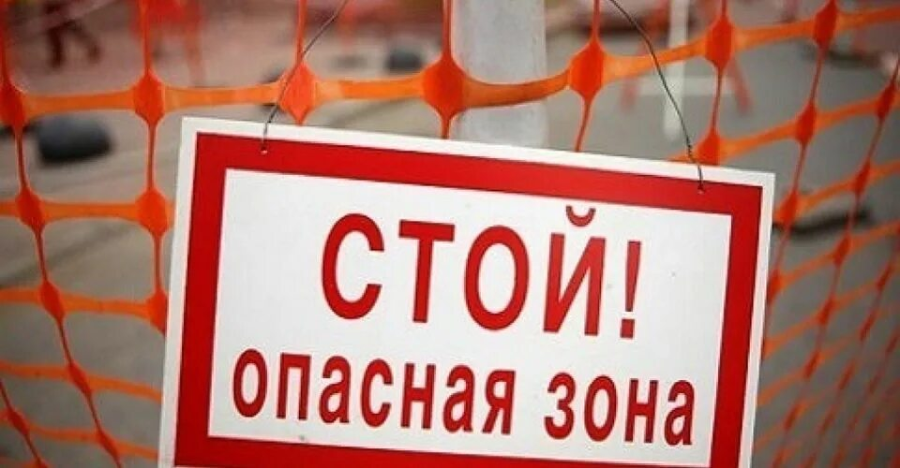
- информацию о месте его падения необходимо немедленно сообщить по телефонам 102 или 112;
- не подходить к обломкам и не трогать их;
- отойти на безопасное расстояние и предупредить окружающих о происшествии.
Для экстренного укрытия могут использоваться:

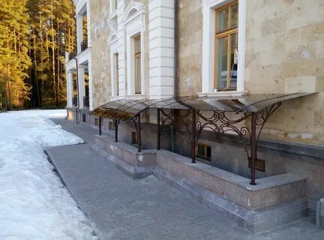
- подвалы и цокольные этажи жилых домов, капитальных зданий и сооружений, в том числе расположенных на территориях предприятий (организаций);

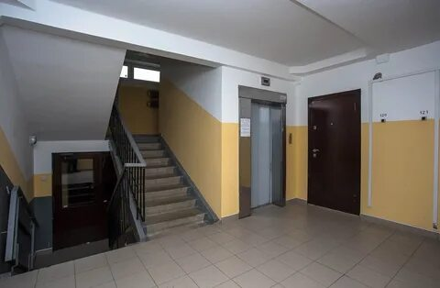
- первые этажи подъездов многоквартирных жилых домов, внутренние помещения в зданиях, квартирах жилых домов (коридор, тамбур, ванная комната и т.д.), при условии недопустимости нахождения напротив оконных и дверных проёмов со стороны возможного взрыва.

При атаке БПЛА, когда Вы в транспорте:
- если первые взрывы застали Вас в дороге, то не пытайтесь уехать из зоны атаки, быстрее остановитесь и найдите укрытие;
- покидайте машину с противоположной стороны атаки, отползите как можно дальше;
- как можно быстрее лягте на землю, закрыв голову руками, и приоткройте рот;
- если рядом заметили надежное укрытие, постарайтесь сразу в него перебежать после прозвучавшего взрыва.

При атаке БПЛА, когда Вы дома:
ГЛАВНОЕ – действуйте без паники, сохраняйте спокойствие!
- возьмите с собой личные документы, телефон, радио на батарейках, фонарик, воду, медицинскую аптечку;
- категорически нельзя подходить к окнам;
- выберите комнату, которая не имеет окон – это ванная, кладовая коридор, туалет (чем больше толстых стен – тем лучше Ваша безопасность);
- если в доме есть подвал или погреб, спуститесь вниз, если в доме нет подвала – на нижние этажи, в паркинг; чем ниже – тем лучше;
- лифтом во время атаки пользоваться ЗАПРЕЩЕНО!
Что делать после окончания атаки БПЛА
- передвигайтесь осторожно и внимательно, смотрите себе под ноги;
- не поднимайте с земли никаких незнакомых предметов;
- смотрите за детьми, держите их при себе;
ГЛАВНОЕ – действуйте без паники, сохраняйте спокойствие!

